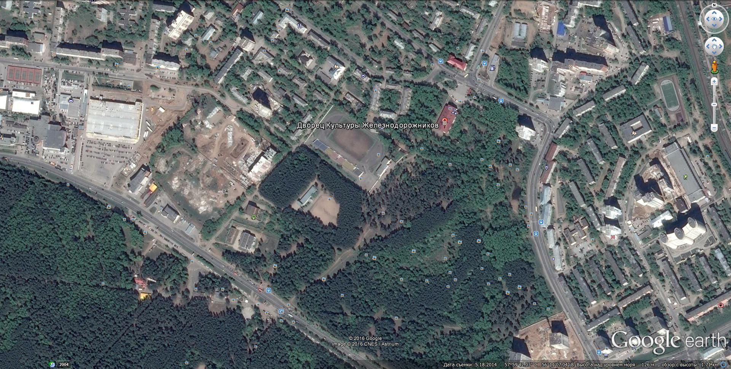
Место соревнований
ДКЖ
Стадион «Локомотив»
л/база ПГНИУ
парковка
ная
лес-
Под-
ул.
Ул.
Мал
кова
Торговый центр «Лента»
парковка

